21. Vánoční zpívání u parku Střelnice
V sobotu 22. prosince 2018, proběhlo v pořadí již 21.Vánoční zpívání. Tentokrát ne v parku u splavu jako tradičně, ale u parku Střelnice, a to z důvodu revitalizace náhonu v přírodní památce Ptačí ostrovy. Samotné zpívání se tak uskutečnilo před Červenou kapličkou 14.sv pomocníků, od které jsme měli zapůjčené klíče z odboru školství Městského úřadu Chrudim, za což velmi děkujeme. Mohutný vítr a vydatný déšť 30 minut před akcí nás neodradil od pořádání akce, ač se mnozí příchozí návštěvníci ptali, zda vůbec budeme zpívat. Od 15 hodin jsme byli již na Vánoční dílně ve vyhřátém Ekocentru Ledňáček, kde si děti vytvářeli ovocnou tyčku ze sušeného ovoce. Dalším důvodem mohla být zpráva, že je uzavřena cesta od zahradnictví Mikan na Blehovsku, odkud nám tradičně chodilo nejvíce návštěvníků. Uzávěrka pro celý park Střelnice byla ještě 8.prosince aktuální, měli jsme tuto informaci z odboru investic a správce zeleně Města Chrudimě, a proto jsme toto sdělení do Chrudimského zpravodaje pro jistotu uvedli. Že se situace změní jsme netušili. Na webu Města Chrudim se objevilo upozornění o průchodnosti parkem od zahradnictví bohužel až kolem 15.prosince.
Po přivítání účastníků, kterých bylo kolem třiceti právě z důvodů uvedených výše, nás svátečním slovem k Vánocům jako takovým provázel lesník a jáhen Ing.Pavel Starý z Farnosti Chrudim. Po té nás zaujal všechny přítomné hrou na ukulele pan Jírovský, doprovázený zpěvem koled některých členů a příznivců pěveckého souboru Klíčenky. Manželé Jirovští připravili i nakopírované texty nejznámějších písní a mnozí z návštěvníků se přidávali a zpívali tak společně s námi. Pro všechny účastníky byl před osvětlenou kapličkou připraven také Vánoční stůl s dekoracemi a cukrovím ze Zdravé jídelny Kruh zdraví Chrudim a také z restaurace Bazalka Hradec Králové. Pro zahřátí se naléval Adventní čaj z čejkovické Sluneční brány v biokvalitě a dospělí si dopřávali svařeného vína. Lodičky se vzhledem k počasí a nefunkčnímu náhonu letos nepouštěly. Řada občanů s námi zůstávala dál i po koledách, a tak jsme trávili společně předvánoční čas jak v Kapličce, před Kapličkou, tak v příjemně vytopeném Ekocentru Ledňáček. Ze zpětné vazby jsme slyšeli pochvalu na umístění u Červené kapličky, mnozí uvnitř byli například úplně poprvé. Každý rok je tak Vánoční zpívání něčím zajímavým inovováno. Po skončení si hosté z řad občanů Chrudimě odnášeli s sebou domů připravené jmelí od pana Karla Bočka a Betlémské světlo, od Skautů. Městu Chrudim a kanceláři Hnutí Brontosaurus děkujeme za finanční podporu naší akce, děkujeme rovněž partnerům z Klubu ochránců SPR Habrov, Klíčenkám, tak naším dobrovolníkům.
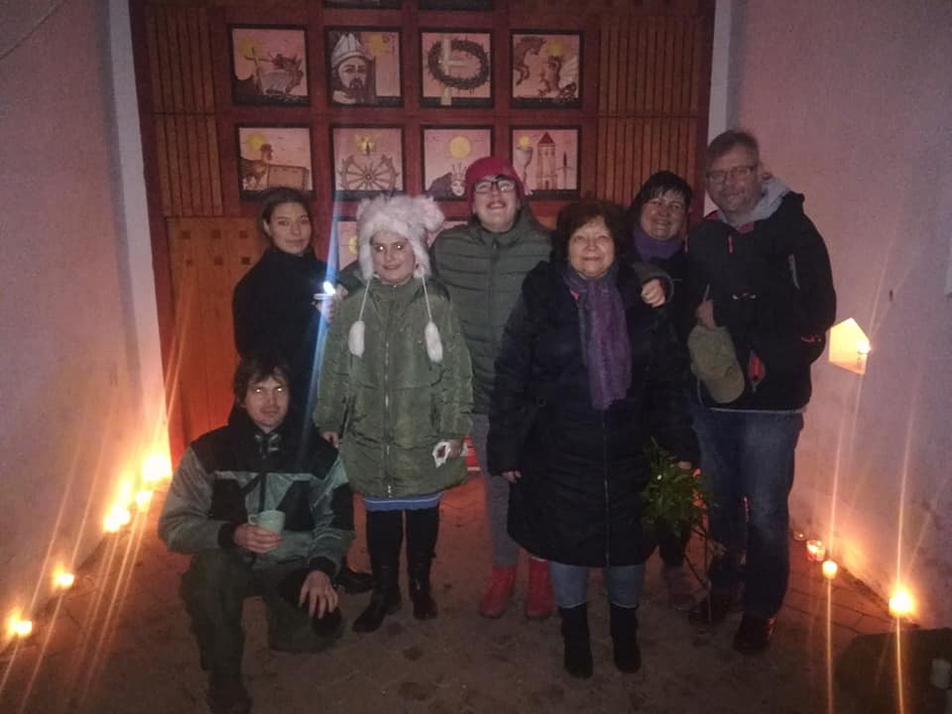
Během večera byla otevřená a svíčkami nasvícená Červená kaplička 14.sv. pomocníků u parku Střelnice
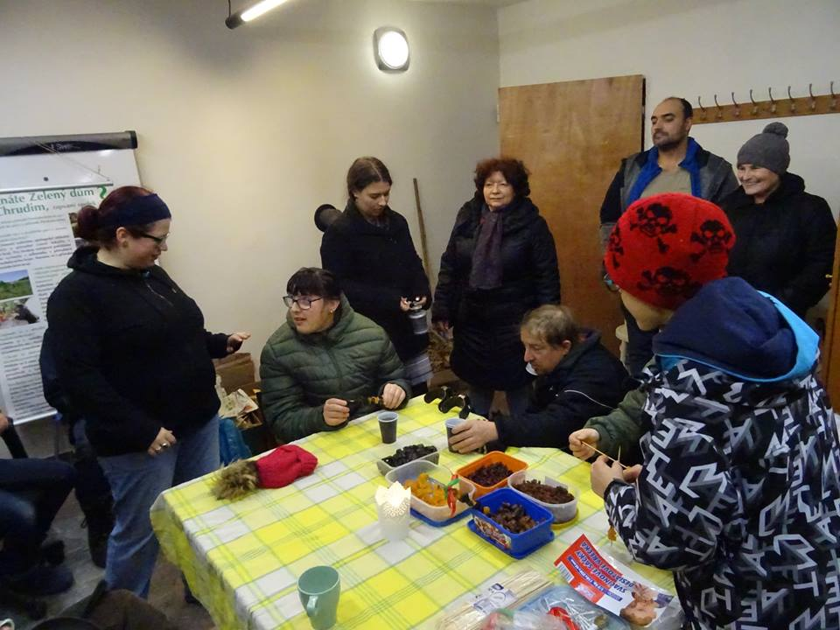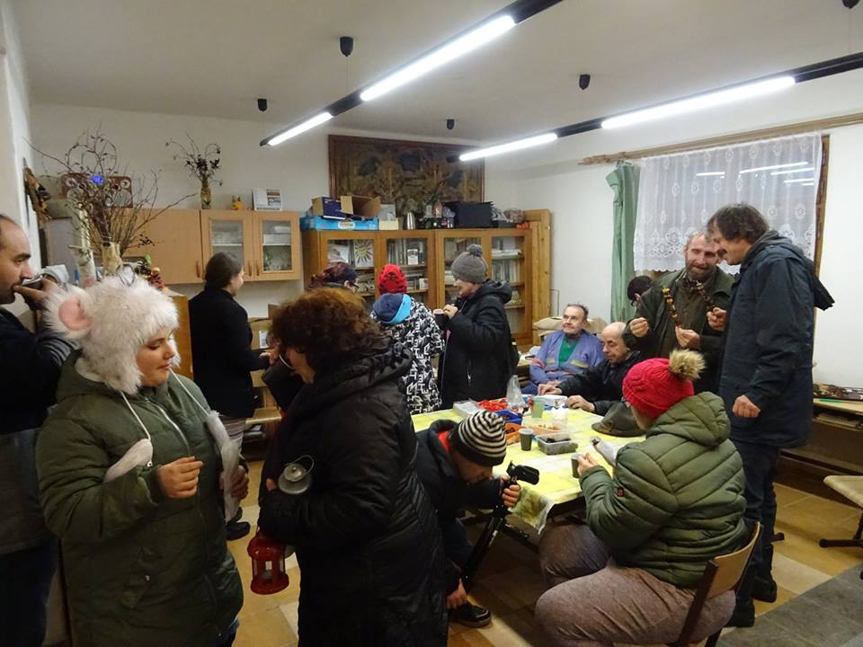
Vánoční dílna a výroba tyčinek ze sušeného ovoce v Ekocentru Ledňáček, která začala v 16 hodin
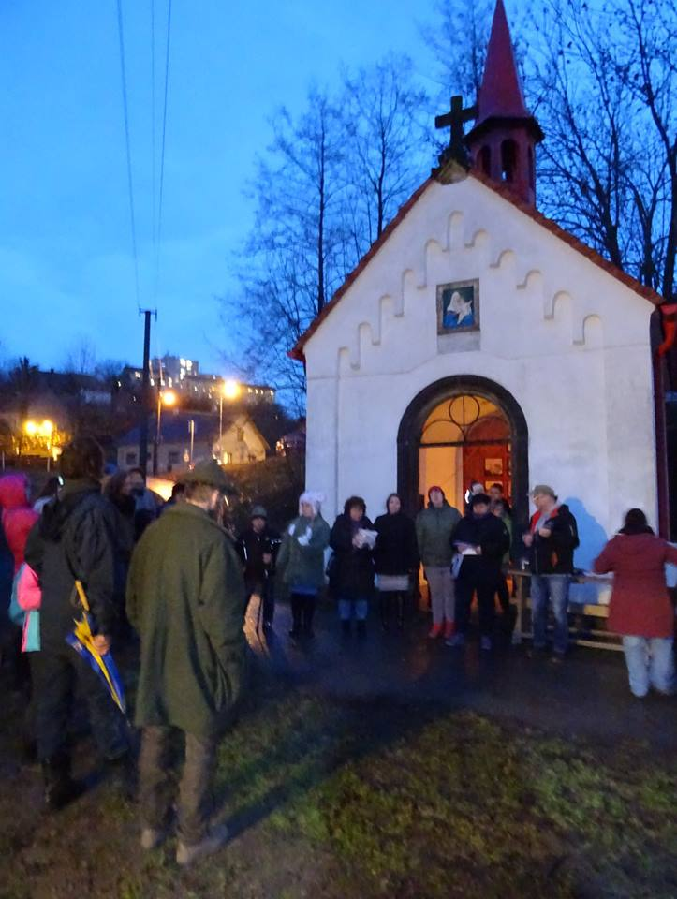
Zpívání koled se členy pěveckého souboru Klíčenky s doprovodem Ukulele, po proslovu jáhena z farnosti Chrudim, Ing. Starého

